Crittografia
La crittografia è la scienza che studia le tecniche per proteggere le informazioni, rendendole leggibili solo a chi è autorizzato. Per fare un esempio immaginiamo due persone, Alice e Bob, che vogliono comunicare su un canale non sicuro (ad esempio internet), una terza persone, Charlie, è l’attaccante che intercetta o modifica i messaggi. La domanda che possiamo porci è “Come possiamo rendere affidabile un canale che non lo è?”, la risposta sta nella crittografia che garantisce tre punti chiave:
- Confidenzialità: solo i destinatari autorizzati possono leggere i messaggi;
- Integrità: il messaggio non deve essere alterato, oppure eventuali modifiche devono essere rilevabili;
- Autenticazione: il destinatario può verificare l’identità del mittente.
Un altro obiettivo aggiuntivo può essere il non ripudio, ovvero chi invia il messaggio non può negare di averlo inviato.
Esistono diverse forme di “scrittura segreta”:
- Steganografia: la scienza dell’informazione nascosta il cui obiettivo è nascondere l’esistenza del messaggio, ad esempio inserendolo in una foto o in un file;
- Crittografia: è la scienza della scrittura segreta, il messaggio è visibile ma il suo contenuto è incomprensibile a chi non conosce la chiave;
- Codici: sostituiscono intere parole o frasi con numeri o simboli (ad esempio “CIA” diventa “302”).
Infine, la criptologia è la scienza che studia sia la crittografia che la stenografia.
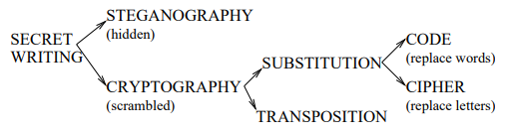
La stenografia, storicamente, consisteva nel nascondere messaggi all’interno di altri contenuti, alcuni esempi sono:
- Scrivere messaggi invisibili con inchiostro divertente;
- Nascondere un testo cifrato in un’immagine digitale (tecnica moderna chiamata stenografia digitale).
  - Schema generale di un sistema crittografico
Un sistema crittografico ha quattro elementi fondamentali:
- Testo chiaro (Plaintext, P): il messaggio leggibile;
- Chiave (Key): un valore segreto per cifrare e decifrare;
- Algoritmo di cifratura (Encryption): trasforma il testo in messaggio cifrato;
- Algoritmo di cifratura (Decryption): ricava il messaggio originale.

Funzioni:
- E_{k1}(P) = C: il plaintext viene cifrato in ciphertext C con la chiave k₁;
- D_{k2}(C) = P: il ciphertext C viene decifrato in P con la chiave k₂;
Tipi di chiavi:
- Simmetriche: k₁ = k₂ facilmente derivabile/ricavabile l’una dall’altra;
- Asimmetriche: k₁ != k₂ non è possibile ricavare l’una dall’altra.
  - Modello di sistema simmetrico
Un sistema simmetrico prevede che:
- Il mittente e il destinatario condividono la stessa chiave (K);
- Il messaggio cifrato (Y) venga trasmesso sul canale;
- Il decifratore (Bob) applichi la funzione inversa con la stessa chiave;
Un crittoanalista può intercettare il messaggio, ma senza conosce la chiave non può ricavare il contenuto. È quindi necessario un canale sicuro per scambiarsi la chiave prima della comunicazione.
  - Classificazione della sicurezza
Esistono due categorie fondamentali:
- Sicurezza incondizionata: Il sistema è sicuro anche se l’avversario ha potenza di calcolo illimitata, il messaggio cifrato non contiene abbastanza informazioni per risalire al testo chiaro . Questo tipo di sicurezza è misurata con strumenti di teoria dell’informazione.
- Sicurezza condizionata: Il sistema potrebbe teoricamente essere rotto, ma richiederebbe una potenza di calcolo irrealistica. È il caso dei cifrari moderni, dove la sicurezza è valutata tramite teoria della complessità.
  - Crittoanalisi
La crittoanalisi è la disciplina che cerca di rompere un cifrario, cioè di recuperare il testo originale o la chiave senza conoscerla. Esistono due metodi principali:
- Attacco a forza bruta (brute-force): provare tutte le possibili chiavi finchè non si trova quella giusta;
- Attacco crittanalitico (cryptanalitic attack): sfruttare debolezze matematiche o statistiche dell’algoritmo per ridurre il numero di tentativi.
Nella pratica, l’obiettivo principale dell’attaccante non è solo scoprire il messaggio, ma ottenere la chiave, perché con quella potrà decifrare molti altri messaggi.

  - Brute force
Come detto prima, il brute force consiste nel provare tutte le chiavi possibili fino a trovare quella giusta. Questo è un metodo sempre possibile, ma molto spesso impraticabile, perché il numero di chiave cresce in modo esponenziale con la lunghezza delle chiavi.
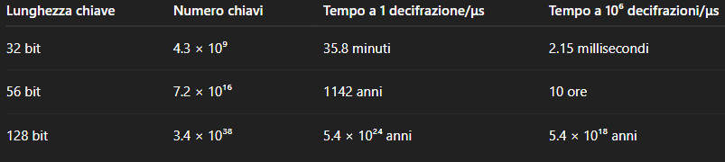
Un cifrario moderno con chiave a 128 bit è inviolabile con mezzi computazionali realistici.
  - Analisi con la sicurezza fisica: la serratura
Per comprendere la crittografia si può pensare ad una serratura con chiave.
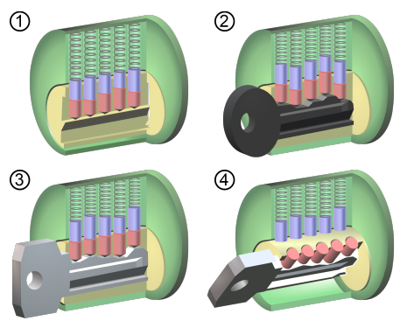
Quando chiudiamo una porta, il meccanismo interno si muove in modo specifico in base alla forma della chiave: solo la chiave corretta può riaprire.
Allo stesso modo, nella crittografia, l’algoritmo di cifratura “chiude” il messaggio e solo la chiave corretta può “riaprirlo”.
L’importante non è nascondere il funzionamento della serratura, ma mantenere segreta la chiave.
  - Esempio 2: Le casseforti in analogia con i cifrari
La sicurezza delle casseforti si misura in base al tempo necessario per forzarle.
Un modello TL-30, ad esempio, deve resistere 30 minuti di attacco continuo con strumenti meccanici o elettrici comuni.
Questo ricorda la sicurezza condizionata dei cifrari: anche se teoricamente attaccabili, servirebbe un tempo enorme.
In pratica, la sicurezza è “abbastanza buona” se il tempo e le risorse richieste per violarla superano di gran lunga il valore dell’informazione custodita.
  - Modello di attacco
Un attacco può essere visto come un gioco tra l’attaccante e il sistema.
- L’attaccante ha un input, ovvero ciò che conosce (ad esempio la chiave pubblica o la distribuzione dei testi in chiaro)
- Ha accesso ad un oracolo, che rappresenta le informazioni che può ottenere (come testi cifrati o decifrati su richiesta)
- Produce un output, che può essere una chiave o una parte del testo in chiaro.
L’attaccante “vince” se riesce a calcolare l’output corretto. Mentre un sistema è sicuro se nessun avversario efficiente (cioè con risorse realistiche) può vincere con una probabilità significativa.
  - Tipi di attacco
Esistono diversi scenari, classificati in base alle informazioni di cui dispone l’attaccante:
- Solo il testo cifrato (ciphertext-only attack): L’attaccante ha solo messaggi cifrati. Deve tentare di dedurre il messaggio originale o il metodo di cifratura.
- Testo noto (known-playtext attack): L’attaccante conosce alcune coppie testo in chiaro-testo cifrato e cerca di ricavare la chiave o la regola di cifratura.
- Testo scelto (chosen-plaintext attack): L’attaccante può scegliere liberamente i testi da cifrare per ottenere i corrispondenti cifrati.
- Testo scelto adattivo (adaptive chosen-plaintext attack): L’attaccante sceglie i testi successivi in base ai risultati precedenti.
- Cifrato scelto (chosen-chipertext attack): L’attaccante può chiedere la decifrazione di testi cifrati scelti da lui.
Questi modelli vengono generalmente usati per definire formalmente la sicurezza die cifrari moderni.
  - Come si definisce la sicurezza
Per costruire una definizione rigorosa di sicurezza si seguono tre passi:
- Specificare il tipo di attacco (cioè, l’oracolo a disposizione dell’avversario).
- Definire quando l’attaccante vince, cioè quale condizione deve soddisfare.
- Dire quando un sistema è sicuro se nesssun avversario efficiente può vincere il gioco con probabilità diversa da quella casuale (cioè solo per un puro caso).
Questo approccio, detto “security by reduction”, è alla base della crittografia moderna.
  - Formalizzazione matematica del cifrario
Per formalizzare, si definiscono:
- A → l’alfabeto (insieme finito di simboli, per esempio le lettere A–Z).
- M → lo spazio dei messaggi (insieme delle stringhe di A).
- C → lo spazio dei testi cifrati.
- K → lo spazio delle chiavi.

Per ogni chiave e ∈ K esiste una funzione di cifratura Eₑ: M → C, e per ogni d ∈ K una funzione di decifratura D_d: C → M, tali che:
D_d(Eₑ(m)) = m
Questo significa che se cifri un messaggio con una chiave e lo decifri con la chiave corretta, ottieni esattamente l’originale. Un cifrario (cipher) è quindi una coppia di insiemi di funzioni {Eₑ}, {D_d} che soddisfano questa proprietà.
Il coppia (e, d) è la coppia di chiavi di cifratura e decifratura.
Se e = d, il sistema è simmetrico.
  - Esempio di cifrario semplice
Supponiamo:
- M = {m₁, m₂, m₃}
- C = {c₁, c₂, c₃}
Le possibili funzioni che mappano M in C sono 3! = 6 (tutte le permutazioni).
Ogni permutazione è una possibile chiave.
Se Alice e Bob scelgono la numero 6, per cifrare m₁ si ottiene c₃, e per decifrare si guarda la corrispondenza inversa.
Questo mostra come funziona un sistema di sostituzione: ogni simbolo del messaggio viene sostituito da un altro in base a una chiave.
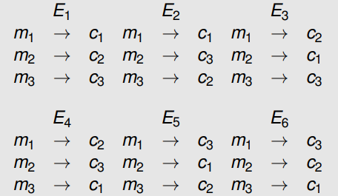

  - Crittografia simmetrica
Un cifrario è simmetrico quando la stessa chiave serve per cifrare e decifrare, o quando la chiave inversa è facilmente calcolabile.
Questo tipo di crittografia si chiama anche:
- single-key encryption;
- shared-key encryption;
- conventional encryption.
Tutti i cifrari classici (Cesare, Vigenere, ecc…) sono simmetrici. Anche oggi, i sistemi più usati sono simmetrici, perché molto più veloci rispetto a quelli asimmetrici.
  - Cifrari a blocchi, a flusso e codici
Un cifrario a blocchi divide il messaggio in blocchi di lunghezza fissa (ad esempio 128 bit) e cifra ogni blocco separatamente.
Un cifrario a flusso cifra un simbolo o un bit alla volta, generando una sequenza pseudo-casuale di chiavi parziali.
Un codice sostituisce intere parole o frasi con simboli numerici, non si basa su chiavi ma su dizionari (oggi non viene più usato per la sicurezza).

  - Esempio di codice
Storicamente si usavano libri di codici, che associavano a ogni parola un numero, ad esempio:
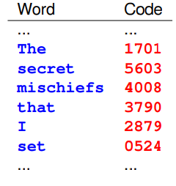
Così un messaggio come “The secret mischiefs that I set” veniva inviato come una sequenza di numeri.
Era efficace finché il libro rimaneva segreto, ma molto fragile se cadeva in mani sbagliate.

  - Cifrari di sostituzione semplice
Il Cifrario di Cesare sostituisce ogni lettera con quella che si trova tre posizioni più avanti nell’alfabeto (A con D, B con E…), ad esempio:
HELLO WORLD → KHOOR ZRUOG
Una sua variante è ROT13, che sposta le lettere di 13 posizioni (simmetrico da solo, perché applicato due volte torna al testo originale). È molto semplice, ma può essere rotto provando tutti i 25 spostamenti possibili. Questo tipo di tentativo è un attacco a forza bruta su un cifrario di sostituzione.
  - Attacco completo al Cesare
Si può scrivere una tabella con tutti i 25 possibili spostamenti (da 1 a 25) e provare ciascuno finché il messaggio non ha senso. Poiché ci sono solo 25 possibilità, il cifrario di Cesare è praticamente inutile dal punto di vista della sicurezza moderna. Tuttavia, ha un grande valore didattico perché mostra il principio base della sostituzione.
  - Cifrari monoalfabetici
Si generalizza il Cesare permettendo qualsiasi permutazione dell’alfabeto. Per esempio:
Plain: ABCDEFGHIJKLMNOPQRSTUVWXYZ
Cipher: DKVQFIBJWPESCXHTMYAUOLRGZN
Questa mappatura può creare milioni di combinazioni, ma resta vulnerabile a un’analisi di frequenza: le lettere più comuni (E,T,A,O) si possono individuare statisticamente nel testo cifrato.
  - Cifrari affini (ESAME CON DIMOSTRAZIONE DA CERCARE)
Un caso particolare di cifrario monoalfabetico è quello affine, definito da:
e(m) = (a·m + b) mod 26
dove a e b sono numeri interi positivi.
La decifratura è possibile solo se a è coprimo con 26 (cioè non ha divisori comuni diversi da 1)
La funzione inversa è:
D(c) = a⁻¹(c − b) mod 26
Questo tipo di cifrario combina una moltiplicazione e una traslazione, rendendo l’analisi leggermente più complessa, ma non sicura.
  - Debolezza dei cifrari di sostituzione
Anche con chiavi enormi, questi sistemi restano vulnerabili perché ogni lettera del messaggio è sempre cifrata nello stesso modo.
Gli analisti usano le frequenze delle lettere e delle coppie di lettere (digrammi) per ricostruire il testo.
Esempio pratico mostrato nelle slide: analizzando la frequenza dei simboli nel testo cifrato, si riesce gradualmente a dedurre che le lettere P e Z corrispondono probabilmente a E e T, e da lì si decifra tutto il messaggio.
  - Sostituzioni omofoniche
Per rendere l’analisi statistica più difficile, si può far corrispondere più simboli a una stessa lettera, ad esempio:
A → {00,10}
B → {01,11}
Cosi la lettera A non genera sempre lo stesso simbolo. Questo metodo rende l’analisi più complessa, ma aumenta la lunghezza del messaggio e richiede più lavoro per decifrare.
  - Cifrari polialfabetici
L’idea è di usare più alfabeti di sostituzione alternati, basandosi su una chiave composta da numeri (ad esempio k₁ = 3, k₂ = 7, k₃ = 10), ogni lettera del messaggio è spostata in base alla posizione corrispondente della chiave che si ripete ciclicamente, sfruttando la formula
Ad esempio:
THI SCI PHE RIS CER TAI NLY → WOS VJS SOO UPC FLB
Questo tipo di cifrario è molto più resistente all’analisi di frequenza perché la stessa lettera in chiaro non è sempre cifrato nello stesso modo.
  - One-Time Pad (cifrario di Vernam)
Il one-time pad è un cifrario a flusso che utilizza una chiave casuale lunga quanto il messaggio stesso. Ogni bit del messaggio viene combinato con il bit corrispondente della chiave tramite lo XOR:
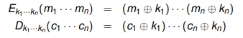
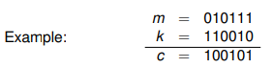
Poiché ogni possibile messaggio è equiprobabile, questo metodo offre sicurezza perfetta (incondizionata) a condizione che:
- La chiave sia veramente casuale;
- La chiave non venga MAI riutilizzata.
Durante la Seconda guerra mondiale, l’Unione Sovietica riutilizzò alcune chiavi, e gli IUSA riuscirono a decifrare migliaia di messaggi del progetto Venona.

  - Malleabilità del One-Time Pad
Il cifrario OTP è malleabile, cioè chiunque può modificare il testo cifrato in modo prevedibile anche senza conoscere la chiave. Poiché C = K ⊕ M, se un avversario conosce un messaggio M₁ e vuole produrre un messaggio M₂ , può calcolare:
C₂ = C₁ ⊕ (M₁ ⊕ M₂) ottenendo un nuovo cifrato che, una volta decifrato da proprio M₂.
Questo mostra che OTP non garantisce integrità, solo confidenzialità.
  - Cifrari a trasposizione
I cifrari a trasposizione non sostituiscono le lettere, ma ne cambiano l’ordine. Si sceglie una permutazione e la si applica alle posizioni dei caratteri. Per esempio, se la permutazione è (3, 1, 2), allora la parola “CAT” diventa “TCA”. Per decifrare basta applicare la permutazione inversa.
Un esempio storico è la Sciatala greca: una striscia di pelle avvolta attorno ad un bastone; il testo si leggeva solo se avvolto su un bastone di identico diametro.
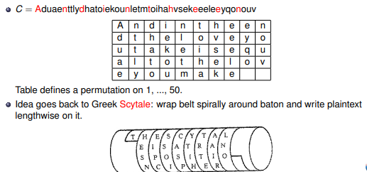
  - Esempio di trasposizione
Nel testo cifrato mostrato nella foto prima, le lettere sono riordinate secondo una tabella. Se si riscrive il testo in una griglia e si leggono le colonne il messaggio ricompare
“And in the end the love you take is equal to the love you make.”
Questo esempio dimostra come la trasposizione mantenga il contenuto ma lo renda illeggibile fino a quando non si conosce la disposizione corretta.
  - Cifrati composti
Sia le sostituzioni sia le trasposizioni da sole non sono sufficientemente sicure. Combinandole, però, si ottiene una maggiore resistenza:
- Due sostituzioni consecutive equivalgono ad una sola complessa.
- Due trasposizioni equivalgono a una sola permutazione.
- Ma una sostituzione seguita da una trasposizione crea un cifrario nuovo, più difficile da analizzare.
Questo principio ha portato alla nascita dei cifrari a prodotto, su cui si basano i moderni algoritmi (come AES o DES), che alternano più livelli di sostituzione e permutazione.

